Администрация
Муниципального образования
«Нежновское сельское поселение»
муниципального образования
«Кингисеппский муниципальный район»
Ленинградской области
ПОСТАНОВЛЕНИЕ
16.11.2022 № 170
Об утверждении схемы расположения
публичной ярмарочной площадки
на территории МО «Нежновское сельское поселение»

В целях реализации на территории МО «Нежновское сельское поселение» Федерального закона Российской Федерации от 28.12.2009 года №381 «Об основах государственного регулирования торговой деятельности в Российской Федерации», от 06.10.2003 года № 131-ФЗ «Об общих принципах организации местного самоуправления в Российской Федерации», администрация постановляет:
1. Утвердить схему расположения публичной ярмарочной площадки (№ 1-07-014 на общедоступной системе ярмарочных площадок (ОСЯП) на территории МО «Нежновское сельское поселение» согласно приложению к настоящему постановлению.
2. Настоящее постановление подлежит обнародованию на официальном сайте администрации МО «Нежновское сельское поселение» в сети «Интернет».
- Контроль за исполнением постановления оставляю за собой.

Глава администрации МО
«Нежновское сельское поселение» А.С. Жадан
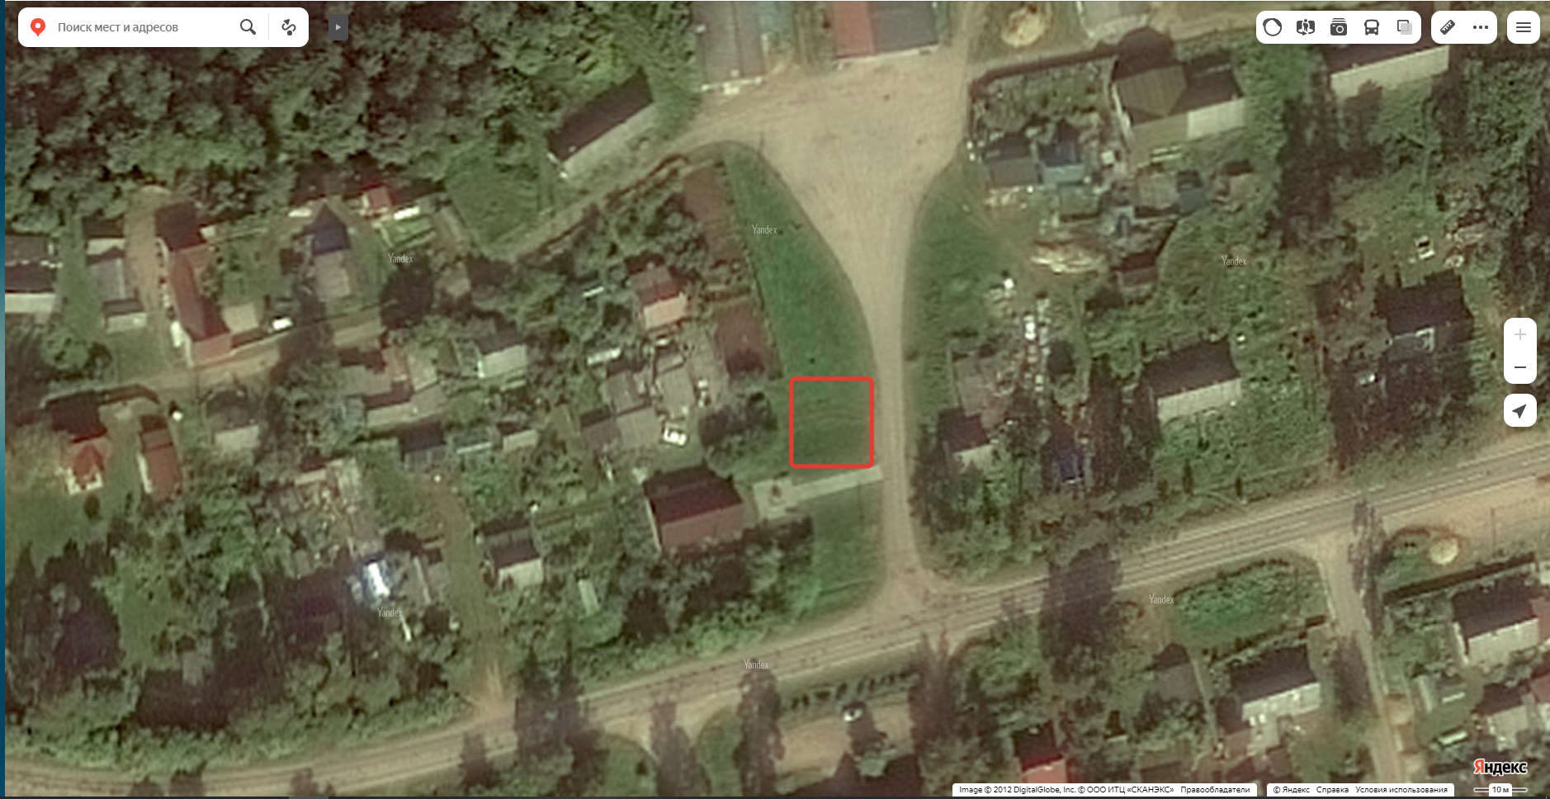

Приложение к постановлению №170 от 16.11.2022
«Схема размещения публичной ярмарочной площадки в д. Нежново»

